ТОГДА / СЕЙЧАС
Горком партии
42.88000, 74.60785
Тогда · Frunze
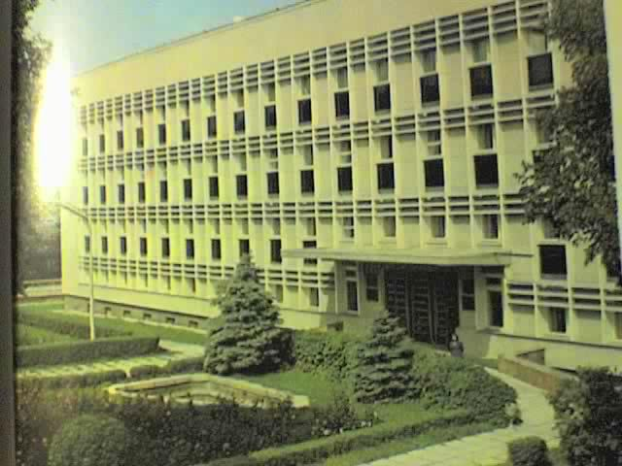
Сейчас · Bishkek


PISHPEK
No information has been found for this period yet
42.88000, 74.60785

Фотография пока не добавлена
ENGLISH
No information has been found for this period yet.

FRUNZE
City Party Committee
42.88000, 74.60785
Горком партии
ENGLISH City Party Committee
﻿ City Party Committee The building of the city party committee. Architect A.A. Golovanev, 1968.
Source: https://bimap.su/description/frunze/492_Gorkom.txt · BIMAP
Фотографии и материалы принадлежат их авторам; лицензия не указана

BISHKEK
No information has been found for this period yet
42.88000, 74.60785
Современный вид; дата публикации в 2GIS · Эрнест Мажитов
ENGLISH
No information has been found for this period yet.
Source: https://2gis.kg/bishkek/geo/15763234351164354/tab/photos · 2GIS
Фотография пользователя 2GIS; права принадлежат автору. Изображение показывается по внешней ссылке на 2GIS.

